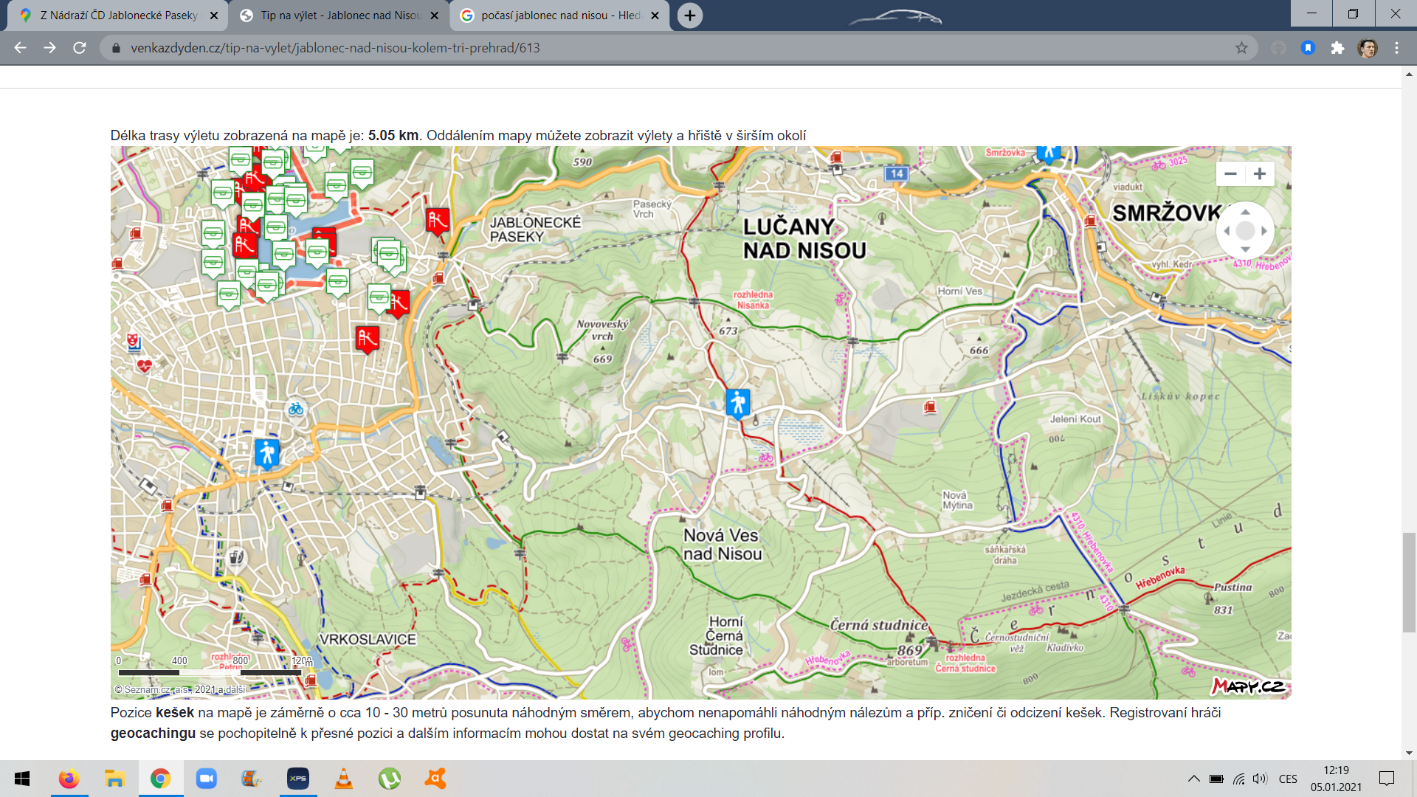
START –neděle 10.1.2021 Jablonecké paseky – vlaková zastávka – start mezi 8 00 – 9 00 – skupinka – rodina, nebo kluci sami po dvojicích ) v případě sourozenců nebo rodiny možné trojice nebo čtveřice- start po 10 minutách – přihlášky jednotlivých skupinek do pátku 16 00
Směrem po trase okruhu kolem Jablonce – značeno červenou přerušovanou čarou – úkol č.1. – foto u rozcestníku – Jablonec – v Nivách a dále po zelené turistické značce – úkol č. 2 – foto u rozcestníku Jablonec Alešova a dále po zelené směr Černá studnice, úkol č. 3 – občerstvení na Černé studnici a kreativní foto s jídlem
ZPĚT po červené směr Lučany nad Nisou – úkol č. 4 – navštívit rozhlednu Nisanku( foto) a zpět po zelené turistické značce a jedno foto – úkol č. 5 – pod Novoveským Vrchem – a pak už do cíle – vlaková zastávka – Jablonecké paseky – foto č.6 – časový limit 4 hod.

Na trase vás bude čekat ještě 5 otázek – témata – fotbal v Jablonci, liga mistrů, Reprezentace ČR velkého fotbalu, herní systémy, nejlepší světoví hráči

